Pressemitteilung
Simultan zum digitalen Prozess-Zwilling
Abmustern in der Fließsimulation
San Polo di Piave/Italien und Raunheim, September 2022 – In der Fließsimulation ermittelte Daten können die Zeit bis zur realen Bemusterung eines Werkzeugs erheblich reduzieren und teure Werkzeugänderungen vermeiden. Voraussetzung ist, dass die Entwicklungspartner in einem zentralisierten, simultanen Workflow statt sequenziell am Projekt arbeiten und ihr Know-how gleichzeitig einbringen. Dies ist das Ergebnis eines Gemeinschaftsprojekts, in dem Borealis, Oerlikon HRSflow und ENGEL am Beispiel eines anspruchsvollen Werkzeugs gezeigt haben, wie erfolgreich man die Spritzgießparameter in der Simulation optimieren und als Ersteinstellvorschlag direkt auf die Maschine übertragen kann, wenn alle relevanten Daten der Spritzgießmaschine, des verarbeiteten Materials sowie des Heißkanalsystems und weiterer Komponenten verfügbar sind. Die Erfahrungen dieser engen Zusammenarbeit, die Präzision der damit erreichten Punktlandung und mögliche Folgerungen für die Praxis stellen die Partner im Rahmen einer online abrufbaren und auf der K2022 präsentierten Dokumentation vor.
Die Simulation erfolgte mit Hilfe des Moldflow® Programms am Beispiel eines Familienwerkzeugs mit drei Kavitäten und einem Gewichtsunterschied von 1:11 vom kleinsten zum größten Bauteil. ENGEL stellte die Spritzgießmaschine des Typs duo, detaillierte Kenndaten, beispielsweise zu den Geometrien der verwendeten Düse sowie die Datenschnittstelle sim link für die direkte Anbindung von Moldflow® an die CC300 Steuerung der Spritzgießmaschine bereit. Von Borealis kamen die umfassenden, sehr präzisen Daten zum Fließverhalten des verwendeten Polypropylens Daplen™ EE001AI, und Oerlikon HRSflow steuerte ein servo-angetriebenes 8-fach-Heißkanalsystem bei, das es erlaubt, den Volumenstrom zu steuern und so jede Kavität individuell zu befüllen.
Im traditionellen Ablaufschema tauschen sich die Beteiligten erst nach erfolgter Abmusterung über mögliche Fehlerursachen und Abhilfemaßnahmen aus. In dem hier beschriebenen Projekt startete die Optimierung hinsichtlich Temperierung, Einspritzcharakteristik und aller weiteren druck- und zeitbezogenen Spritzgießparameter gemeinschaftlich und sofort bei Beginn der Simulation. Die in mehreren Iterationsschritten ermittelten Parameter wurden anschließend per sim link auf die Maschine übertragen. Dieser Datentransfer zwischen Simulationssoftware und Spritzgießmaschine kann in beide Richtungen erfolgen. Somit ermöglicht er auch die Analyse von Prozessdaten, die wiederum Potenziale für Prozessoptimierungen liefert. Ein Zugriff auf konstruktive Daten ist dabei nicht erforderlich.
Der reale Anlauf der Fertigung unterstrich die hohe Präzision der per Moldflow® gefundenen Einstellungen. So stimmten das reale Füllverhalten und die Positionierung der Bindenähte zu 100 % mit der Simulation überein. Das Verzugsverhalten des größten Teils, der rund 600 mm x 400 mm messenden Türverkleidung, war auf ±2 mm genau vorausgesagt, und die Maße über die Diagonale mit über 650 mm wurden mit maximalen Abweichungen von nur 0,04 % eingehalten. Nach wenigen Optimierungsschritten und ohne größere manuelle Nachjustierung erfüllten alle drei Formteile die Qualitätsanforderungen.
Das Gemeinschaftsprojekt hat nicht nur gezeigt, dass die reale Produktion fast identisch zur Simulation abgelaufen ist, darüber hinaus eröffnet das Ergebnis auch Potenzial für eine nachhaltigere Produktion. So lässt sich in der Designphase erkennen, ob sich eine Maschine für das vorgesehene Produkt eignet, oder ob sich durch den Einsatz einer kleineren Maschine Energie einsparen und die Effizienz in der Produktion steigern lässt. Zusätzlich reduziert der in der Simulation erarbeitete Einstelldaten-Vorschlag die Anzahl der notwendigen Einstellzyklen. Das führt zu weniger Ausschuss und einem niedrigeren Energieverbrauch bei der Bemusterung.
Über das Projekt selbst und viele zusätzliche Details berichten Markus Kralicek, Business Development Manager bei Borealis, Michael Fischer, Head of Business Development Automotive Technologies bei ENGEL, und Stephan Berz, Vice President Sales bei Oerlikon HRSflow und General Manager DACH in einem kostenlosen, off-line zugänglichen Webinar. Dieses erfordert lediglich eine Registrierung unter https://www.hrsflow.com/ww/en/events/borealis-engel-oerlikon-hrsflow-webinar. Darüber hinaus werden die Vortragenden die Ergebnisse während der K 2022, am Donnerstag, den 20.10.2022 um 16:30 Uhr und am Dienstag, den 25.10.2022 um 16:00 Uhr, am Stand von Oerlikon HRSflow (Halle 1, Stand D10) präsentieren.
Über Oerlikon HRSflow
Oerlikon HRSflow (www.oerlikon.com/hrsflow), Teil der Schweizer Technologiegruppe Oerlikon und seiner Polymer Processing Solutions Division, hat seinen Sitz im italienischen San Polo die Piave und ist auf die Entwicklung und Fertigung anspruchsvoller und innovativer Heißkanalsysteme für das Spritzgießen spezialisiert. Der Geschäftsbereich beschäftigt rund 1.000 Mitarbeiter und ist in allen großen internationalen Märkten vertreten. Oerlikon HRSflow fertigt die Heißkanalsysteme an seinem Europäischen Hauptsitz in San Polo di Piave/Italien, seinem asiatischen Hauptsitz in Hangzhou/China sowie an seinem Standort Byron Center in der Nähe von Grand Rapids (MI)/USA.
Weitere Informationen:  Grit Reifer  Marketing Manager Oerlikon HRSflow D-A-CH  HRSflow GmbH  Am Prime-Parc 2A, D-65479 Raunheim  Mobil: +49 160 7407058  grit.reifer@oerlikon.com  www.oerlikon.com/hrsflow | Bitte senden Sie Belegexemplare an:  Dr.-Ing. Jörg Wolters  Konsens PR GmbH & Co. KG  Im Kühlen Grund 10, D-64823 Groß-Umstadt  Tel.: +49 6078 9363 0,  mail@konsens.de  www.konsens.de
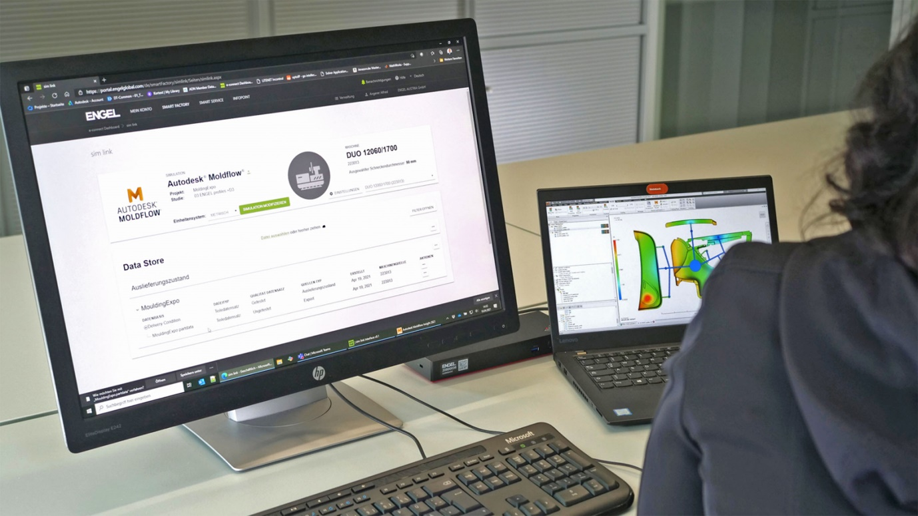
Simulation und Praxis stimmen nahezu einhundertprozentig überein. © Oerlikon HRSflow
Den Text und das Bild dieser Pressemitteilung finden Sie als Download unter https://www.konsens.de/hrsflow

